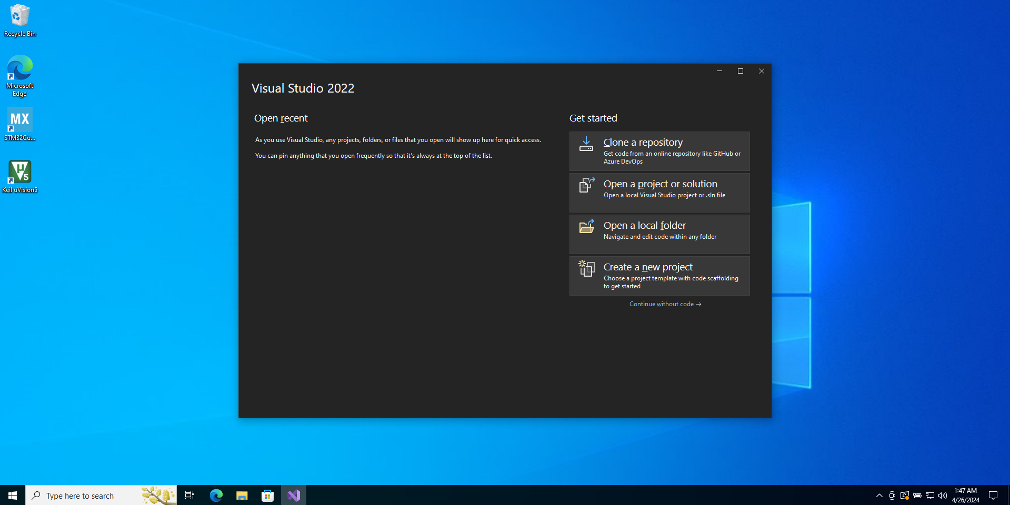
Стартове вікно Visual Studio.

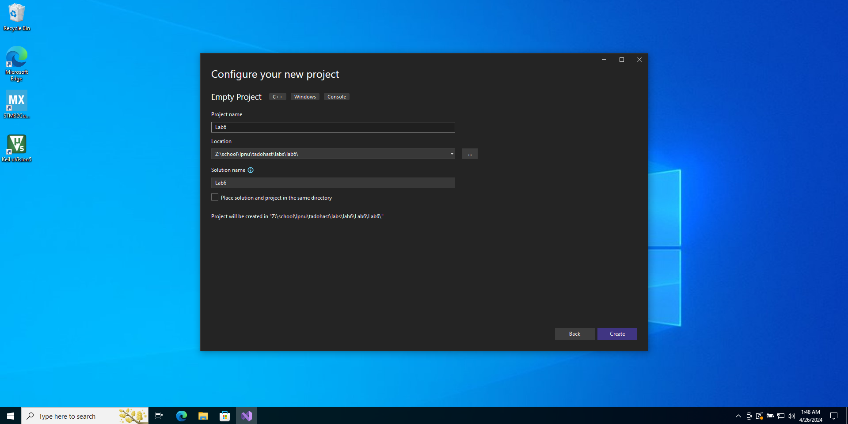
Попередні налаштування проєкту.

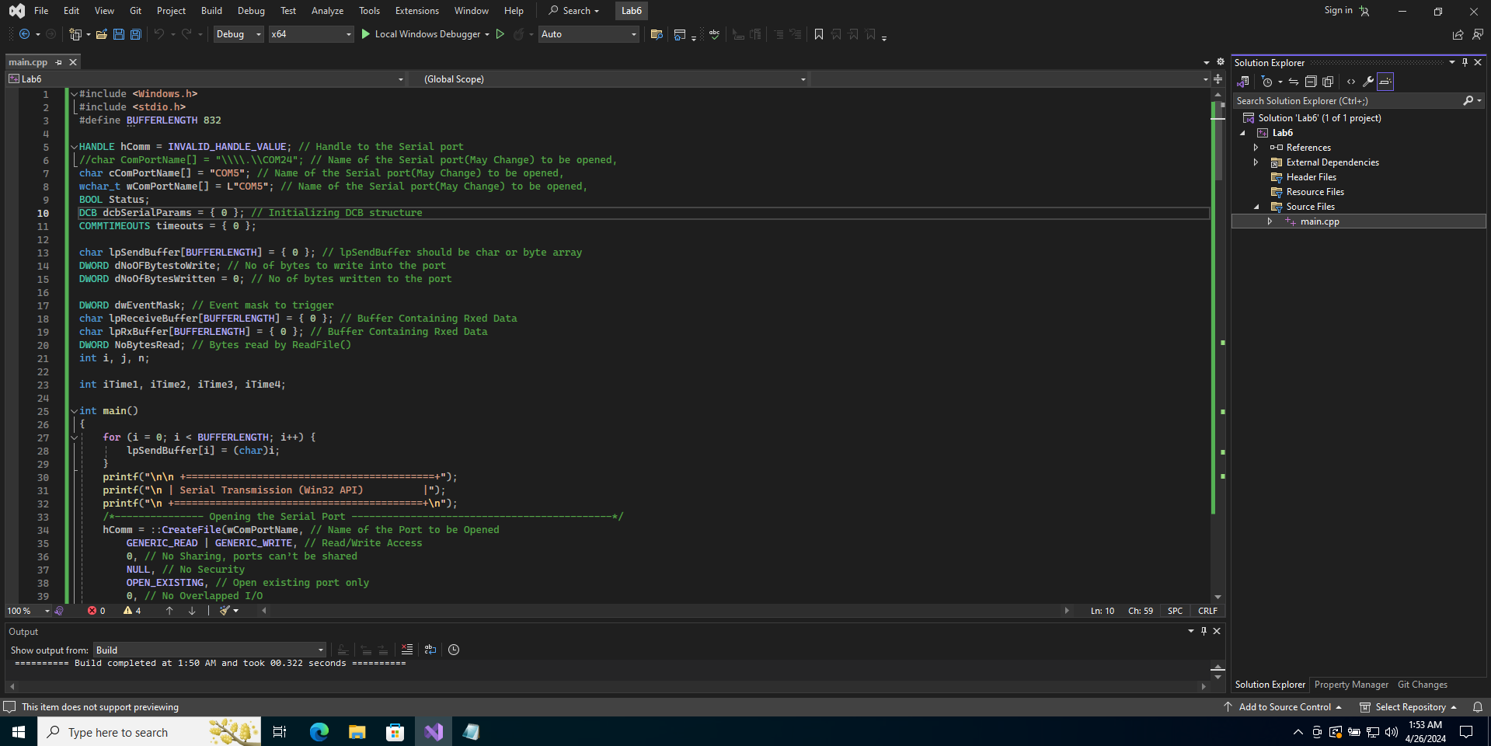
програмний код.

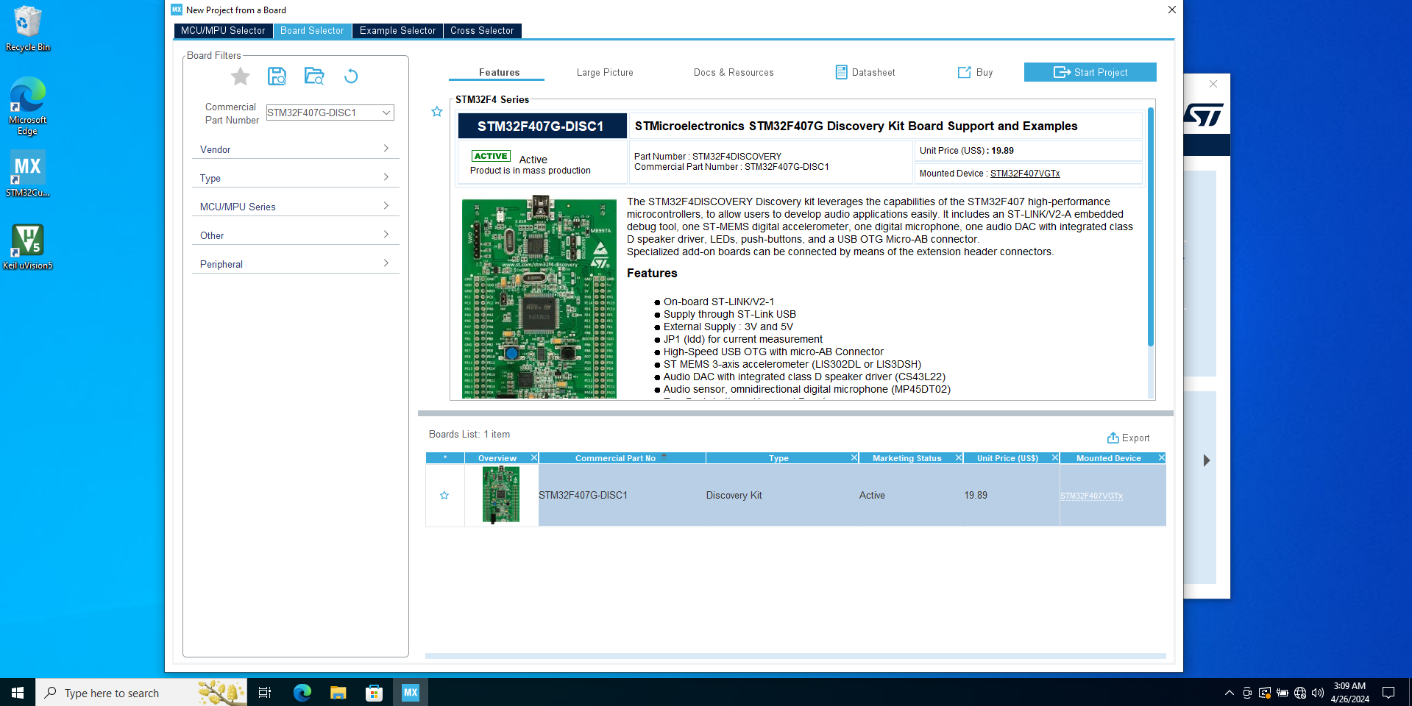
Короткий опис плати STM32F407G-DISC1.

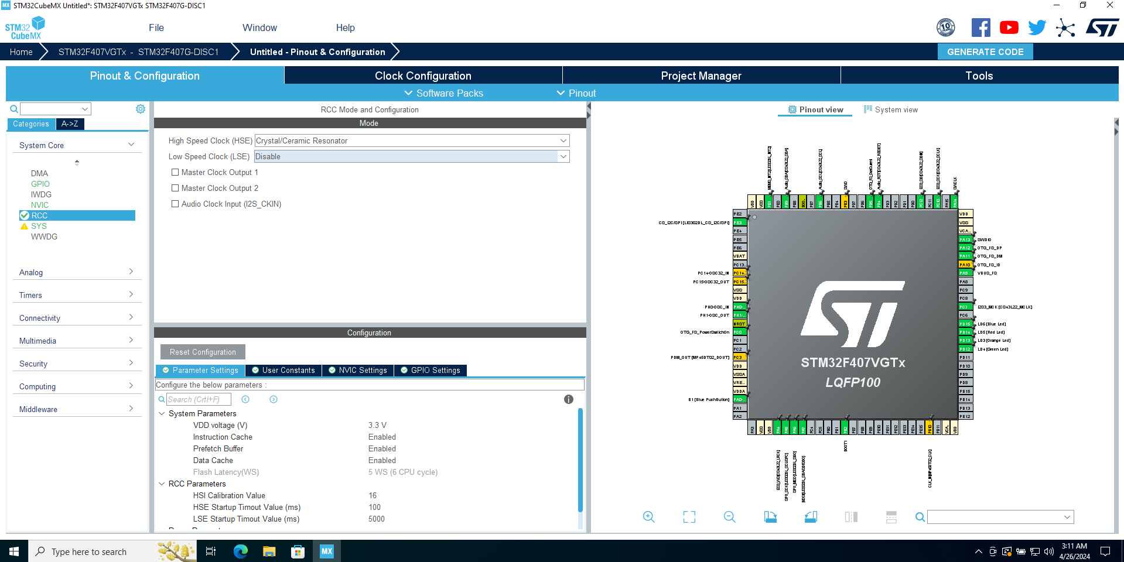
Відключення кварцу 32 кГц.

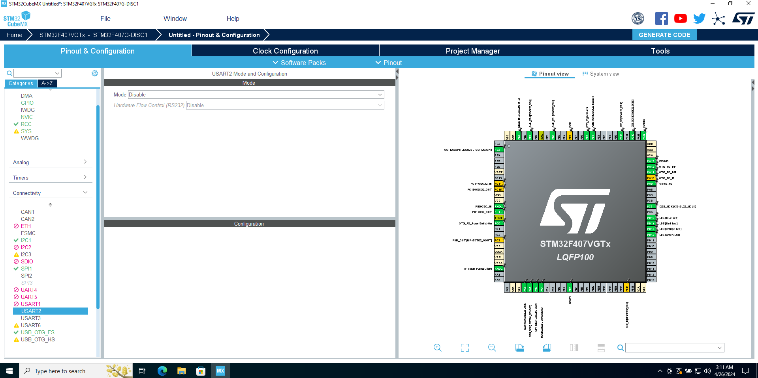
Вибір послідовного інтерфейсу.

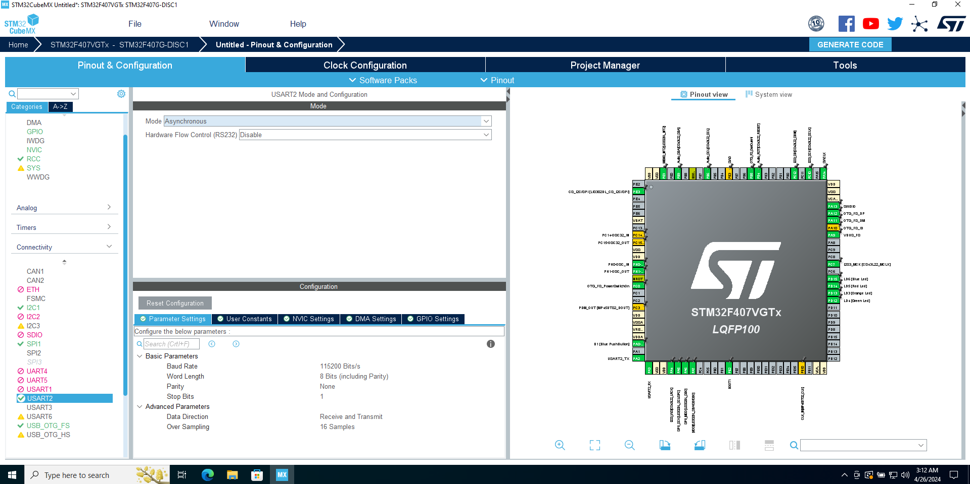
Вибір роботи в асинхронному режимі.

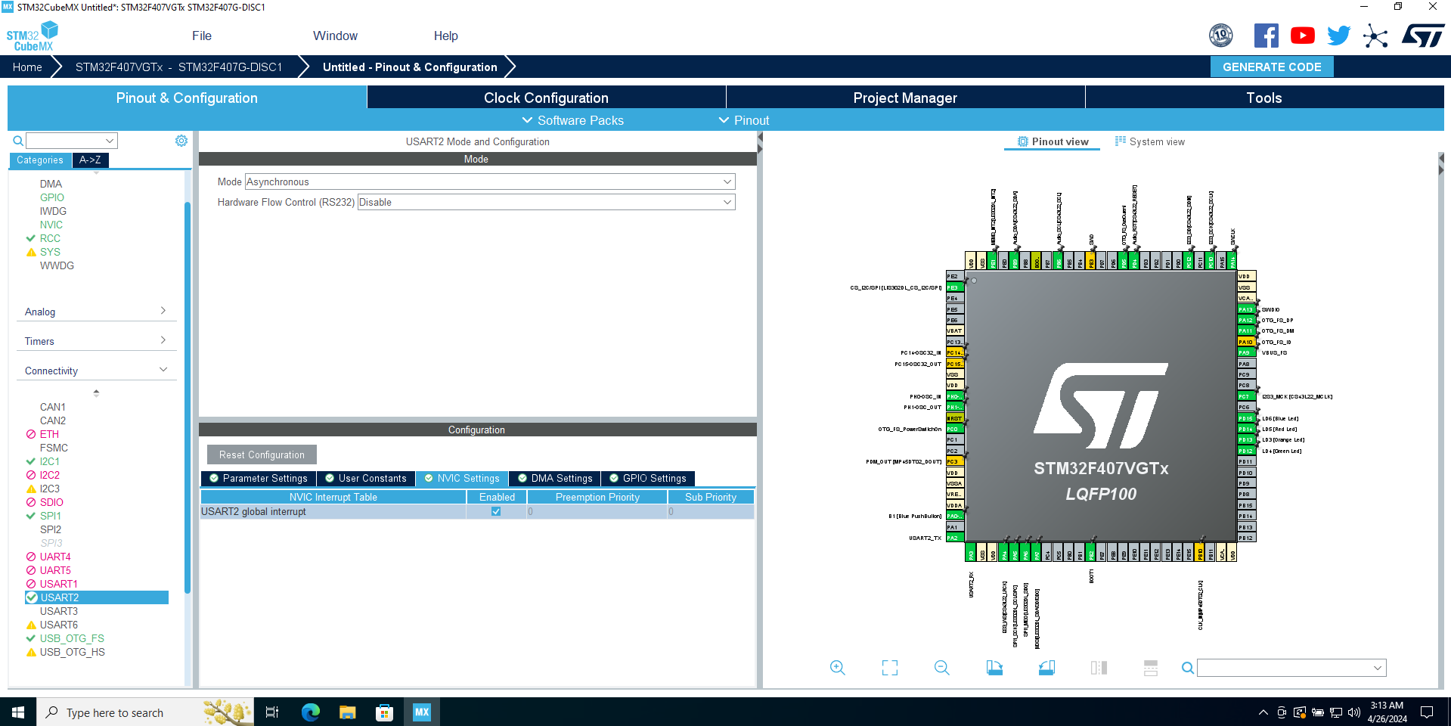
Встановлення режиму з використанням апаратних переривань.

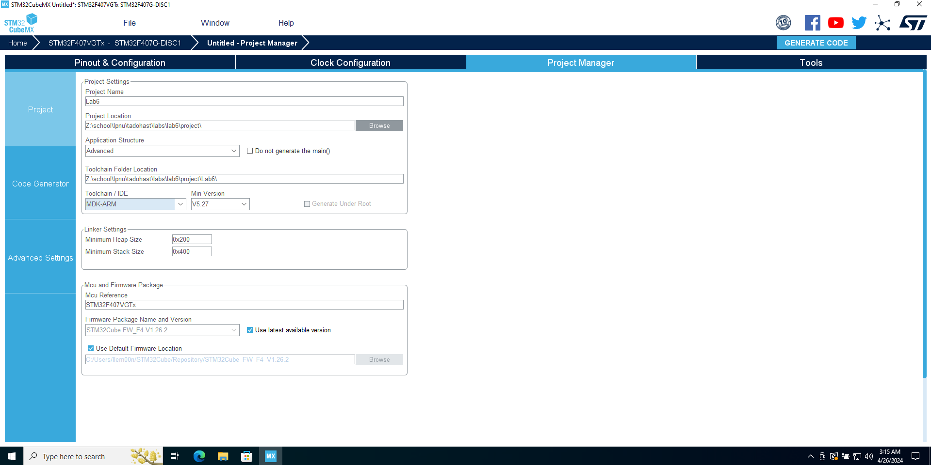
Основні параметри проєкту.

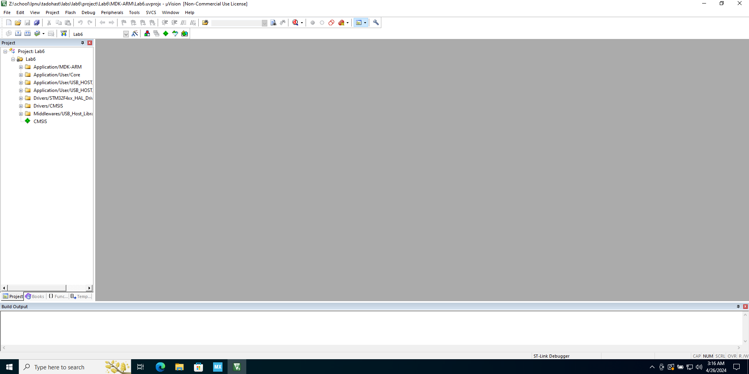
Вікно MDK-ARM (IDE Keil μVision).

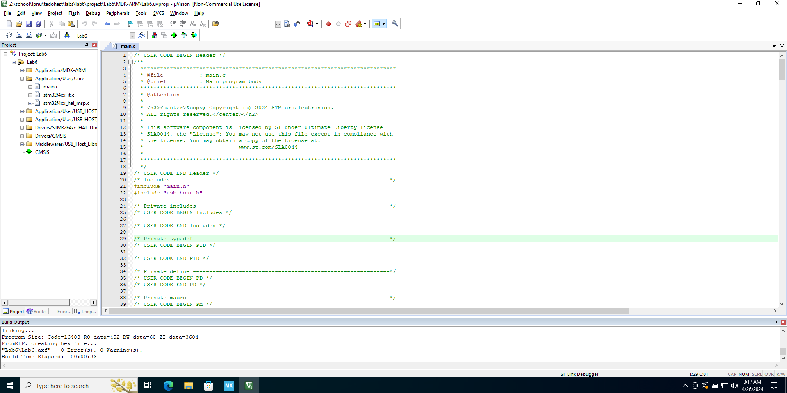
Успішна компіляція.

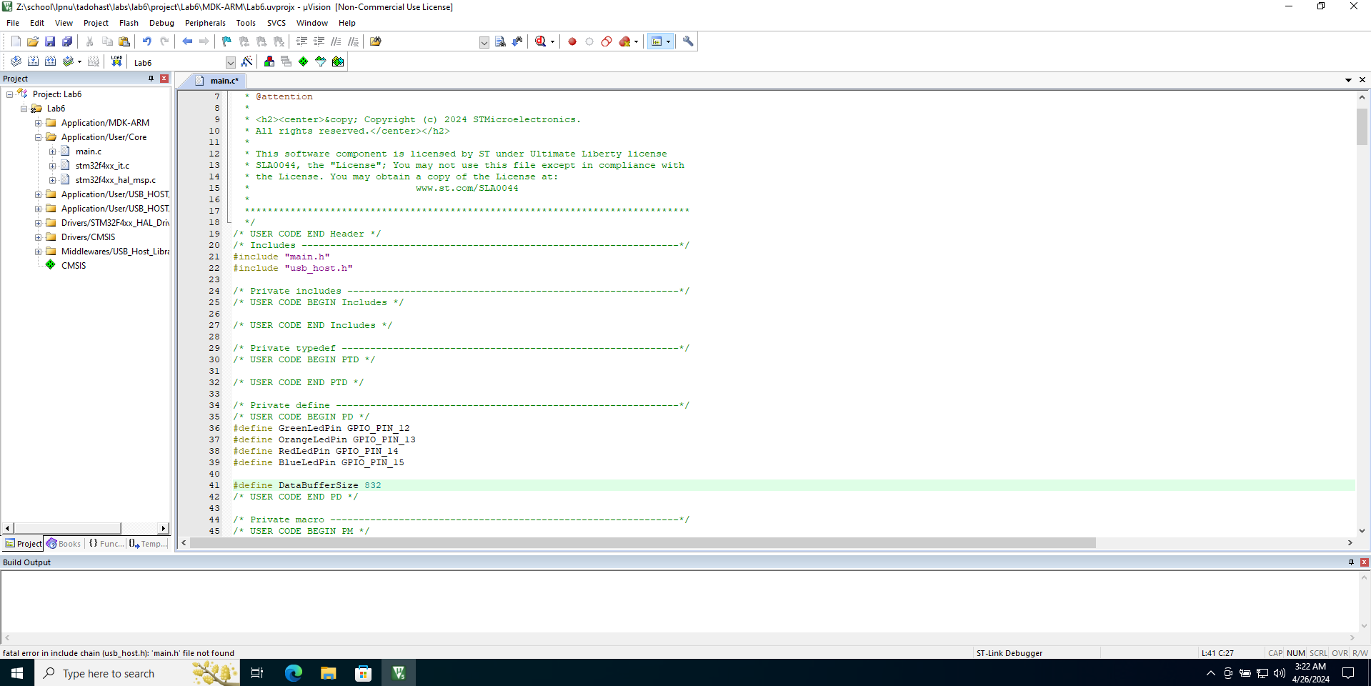
Додаткові визначення розробника.

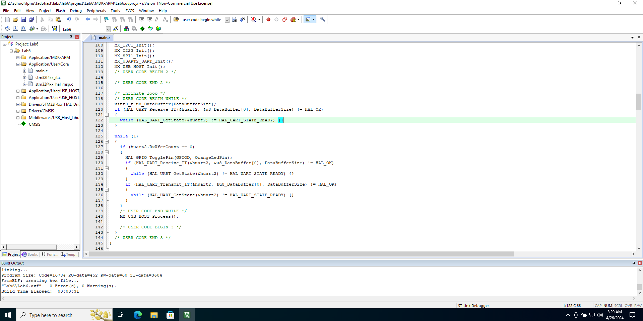
Цикл обміну даними.

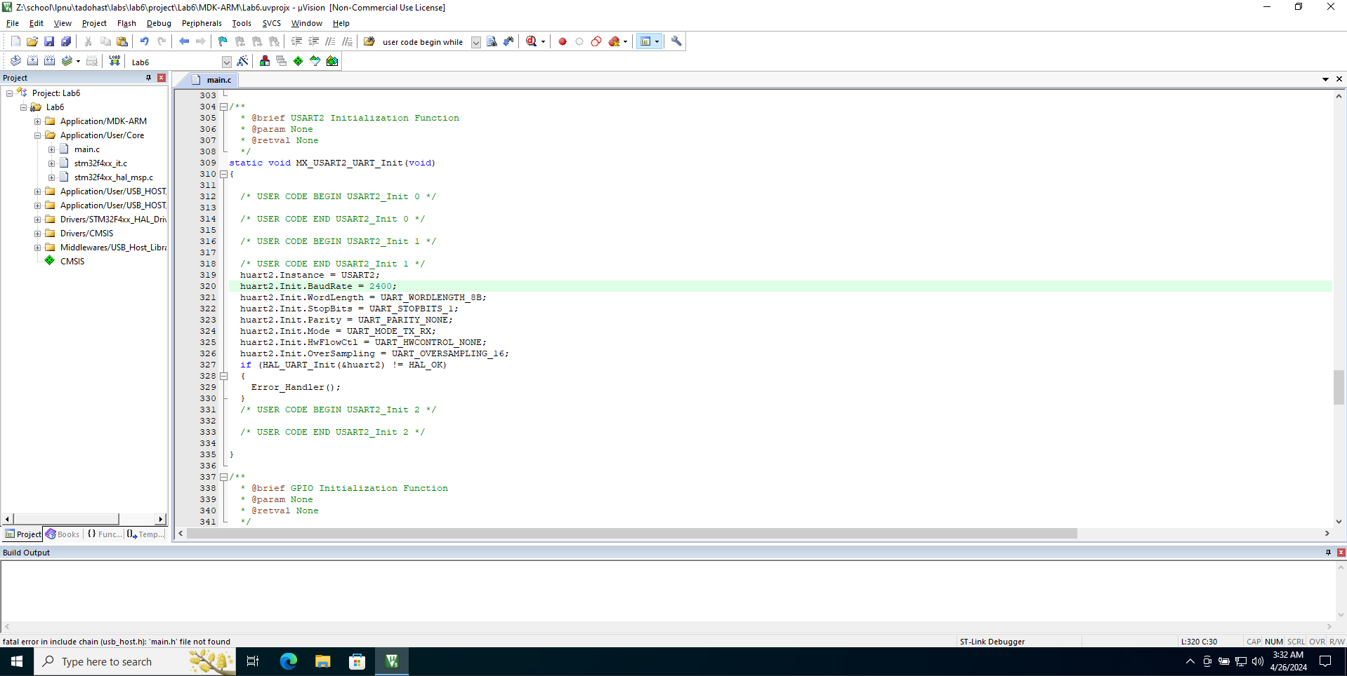
Налаштування швидкості передачі даних в Keil μVision

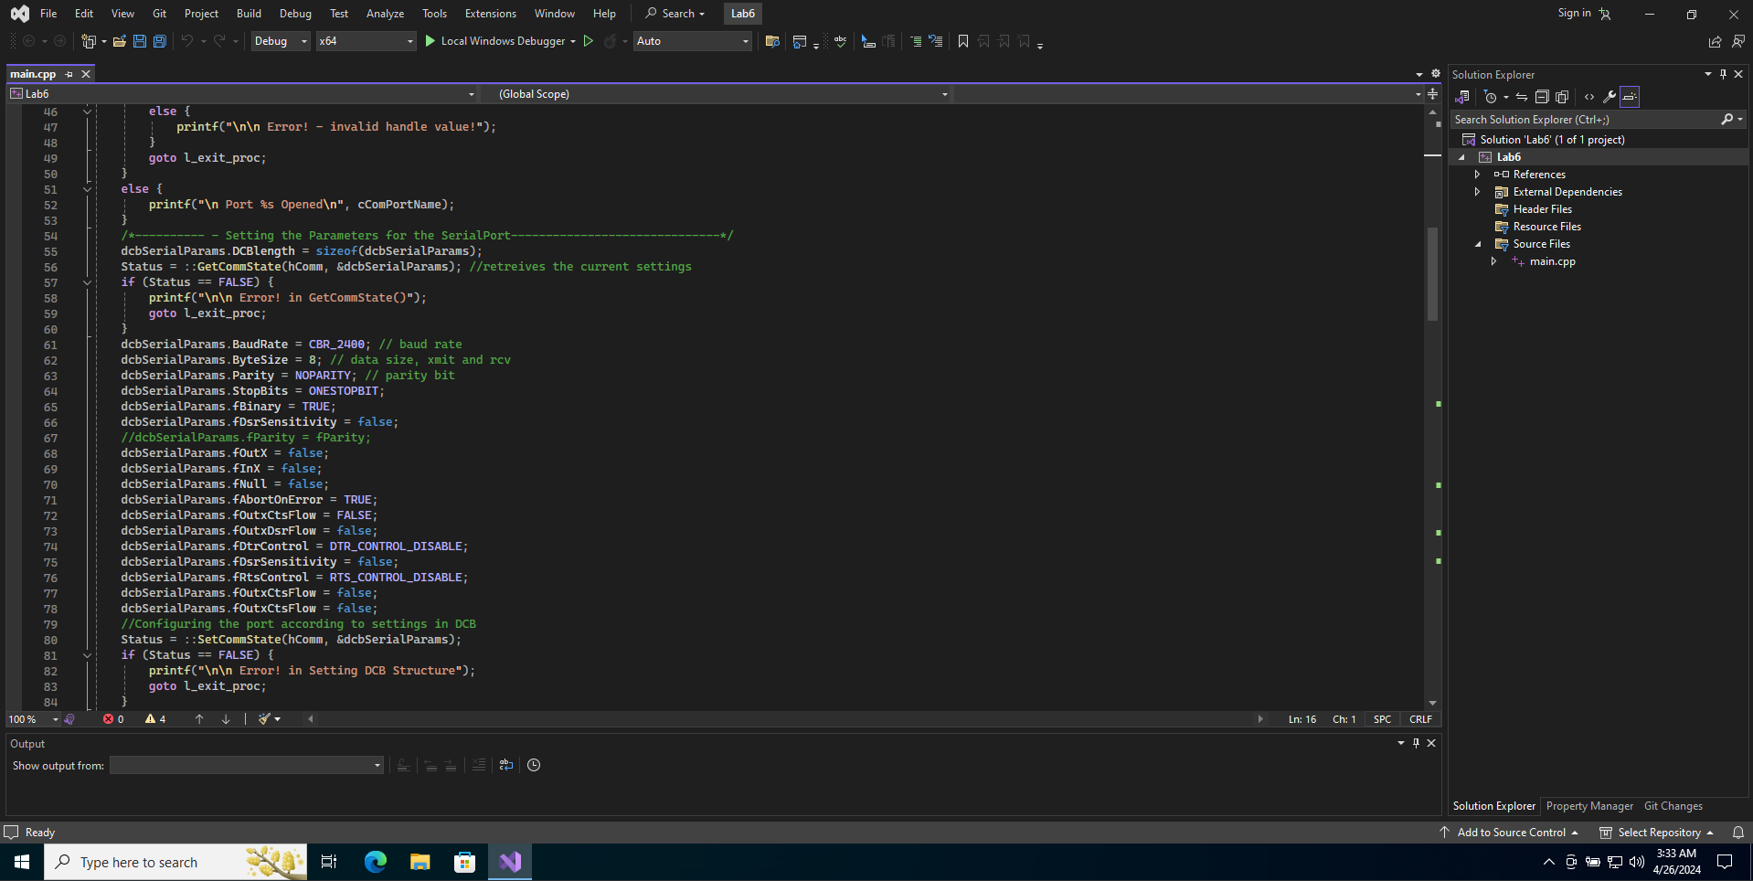
Налаштування швидкості передачі даних у Visual Studio.

